BAB III
METODE PENELITIAN

  - Pendekatan dan Jenis Penelitian
Metodelogi penelitian merupakan suatu ilmu tentang kerangka kerja melakukan penelitian yang bersistem. Bersistem berarti penelitian dikerjakan berdasarkan kontekstual.
Penelitian kualitatif disebut pemahaman mendalam karena mempertanyakan makna suatu objek secara mendalam dan tuntas. Penelitian kualitatif disebut participant-observation karena penelitian itu sendiri yang harus jadi instrument utama dalam pengumpulan data dengan cara mengobservasi langsung objek yang ditelitinya. Penelitian kualitatif disebut juga studi kasus karena objek penelitiannya sering kali bersifat unik, kasuistis, tidak ada duanya.
Melalui pendekatan kulitatif, dimana diharapkan peneliti mampu mengembangkan suatu teori dan mengujinya dengan cara mengumpulkan data dan menganalisisnya berdasarkan beberapa sumber data yang dimiliknya (multi-data sources).¹
Pendekatan kualitatif memusatkan perhatiannya pada gejala-gejala yang tidak mempunyai karakteristik tertentu dan memusatkan perhatiannya pada prinsip-prinsip umum yang mendasari perwujudan satuan-satuan gejala yang ada dalam suatu fenomena tertentu. Pendekatan ini menganalisis gejala-gejala untuk memperoleh gambaran mengenai pola-pola yang berlaku yang kemudian dianalisis dengan menggunakan teori yang obyektif. Data kualitatif yang diperoleh dalam penelitian ini selanjutnya akan dikuantitatifkan dengan melakukan pembobotan terhadap setiap realitas/gejala berdasarkan konteksnya tersebut.² Semua pertimbangan diterjemahkan secara numerik yang merupakan ancangan validitasnya dapat dievaluasi dengan suatu uji konsistensi.³
Dalam penelitian ini, penulis menggunakan metode kualitatif deskrptif, sesuai dengan judul kajian “Strategi Pengembangan Ekosistem Ekonomi Digital”, yang diharapkan akan memberikan gambaran utuh tentang peluang dan tantangan dengan tools klasik SWOT.

¹ Irawan, Prasetya (2007), Penelitian Kualitatif dan Kuantitatif Untuk Ilmu-Ilmu Social, Jakarta: DIA FISIP UI
² Suparlan, Parsudi (1994), Metode Penelitian Kualitatif. Jakarta: Program Kajian Wilayah Amerika Universitas indonesia.
³ Saaty, Thomas L. (1993), Pengambilan Keputusan Bagi Para Pemimpin, Alih Bahasa: Liana
Setiono, Jakarta: PT Pustaka Binaman Pressindo

  - Subyek dan Objek Penelitian
- Subyek Penelitian
Dalam penelitian ini yang menjadi subyek adalah kebijakan pemerintah yang terkait langsung dengan ekosistem ekonomi digital yaitu sektor industri e-commerce.
Berupa dokumen kebijakan ekonomi digital yaitu : Peta-Jalan E-Dagang Nasional (National E-Commerce Road Map) 2015 – 2025.
- Obyek Penelitian
Obyek dari penelitian ini adalah strategi pengembangan ekosistem ekonomi digital yang menjadi program strategis pemerintah untuk mendorong pertumbuhan ekonomi nasional secara berkelanjutan, menuju 5 besar ekonomi digital Asia Pasifik.
Kajian dalam penelitian ini pada lingkungan internal dan lingkungan eksternal dari ekosistem ekonomi digital Indonesia.
  - Jenis dan Teknik Pengumpulan Data
Penelitian menggunakan data primer dan data sekunder. Data primer diambil dari dokumen resmi kebijakan ekonomi pemerintah, terkait pengembangan ekonomi digital dan perkembangan industri internet Indonesia dari Kementrian dan lembaga pemerintah yang terkait, serta data global yang dipublikasikan oleh lembaga resmi internasional (WTO, IMF,ADB dan World Bank) dan beberapa data Konsultan Industri internet Internasional. Data sekunder diambil dari literatur ilmiah berupa jurnal dan buku kepustakaan.
  - Teknis Analisis Data
Data dan informasi yang diperoleh dianalisis menggunakan tools klasik SWOT, dengan IFAS (Internal Strategic Factors Analysis) dan EFAS (Eksternal Strategic Factors Analysis) sebagai alat analisa untuk menyajikan kondisi internal dan eksternal. Dari tujuh issu strategis Peta-Jalan E-Dagang Indonesia akan di dipetakan pada quadran SWOT, khususnya untuk mengkaji peluang dan tantangan yang berpotensi hadir dalam proses penciptaan nilai ekonomi di masa yang akan datang. Teknik Analisis yang akan digunakan adalah IFAS (Internal Strategic Factors Analysis) dan EFAS (Eksternal Strategic Factors Analysis) sebagai alat analisa yang menyajikan kondisi internal dan eksternal.

Dari perumusan di atas akan dipetakan masing-masing bobot butir-butir kedua faktor, yaitu internal (kekuatan dan kelemahan) berikut eksternal (peluang dan tantangan), selanjutnya menganalisis issu strategis dalam Peta Jalan E-Dagang sebagai kebijakan pemerintah yang menjadi obyek utama dalam analisis IFAS. Analisis EFAS bersumber dari data-set (Kuantitatif) dari berbagai sumber, utamanya WTO, IMF UNCTAD, ADB, dan World Bank, tentang kondisi ekonomi Indonesia, regional ASEAN dan global.
  - Keterbatasan Penelitian
Keterbatasan dalam penelitian ini tidak memberikan hasil pasti (Sukses atau Gagal), Kesuksesan menjalankan program strategis, khususnya oleh pemerintah ukuran kualitatifnya berada pada wilayah politik.
Penulis melaksanakan penelitian ini untuk melihat gambaran utuh upaya pemerintah dalam menjalankan dengan konsisten implementasi Peta Jalan E-Dagang sebagai strategi untuk mendorong pertumbuhan ekonomi dengan membangun ekosistem ekonomi digital yang sehat dan kuat memasuki arena persaingan regional dan global.

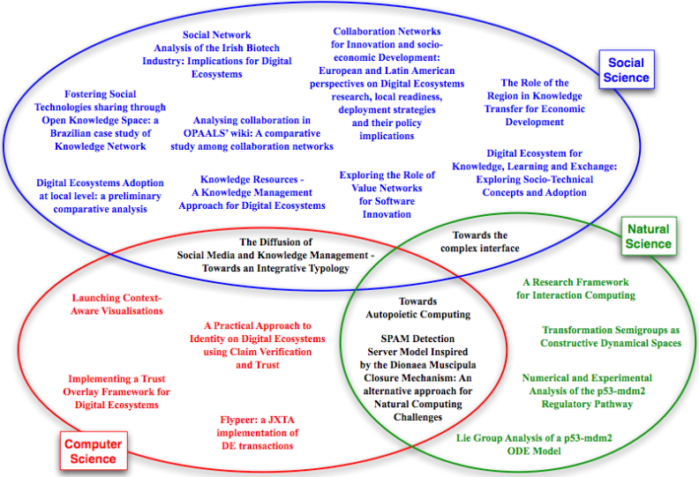
Interdisciplinary map of the reseach presented

